目录
辅修/双专业双学位管理操作说明 2
1.1. 辅修注销 2
1.2. 双专业双学位注销或者转辅修 5
1.3. 辅修&双专业双学位报名 8

辅修/双专业双学位管理操作说明

辅修注销
第一步：在注销时间开启后，进入菜单：我的学籍 > 辅修/双专业双学位管理
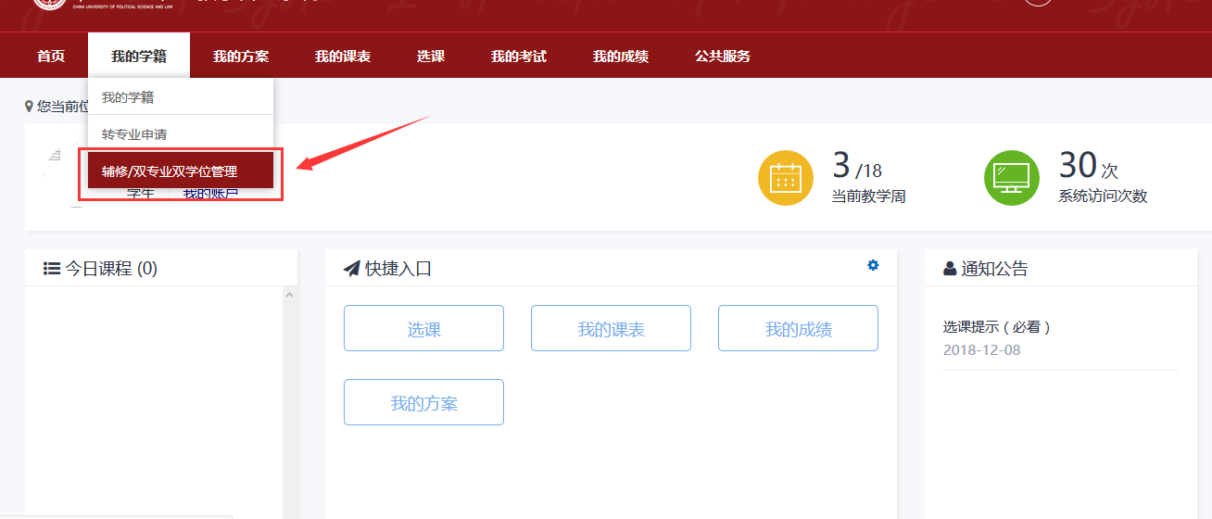
点击中间的“辅修/双专业双学位注销” 选项卡，页面上方显示本次注销的开放时间，下方显示已经修读的辅修培养方案。
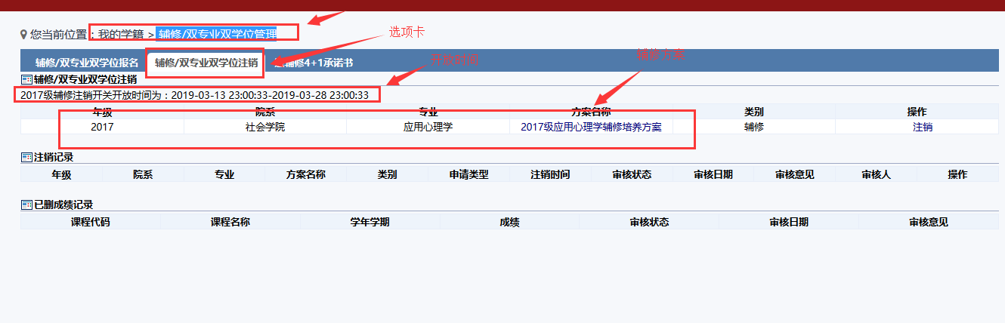
若不在开放时间范围内显示：“注销辅修未开放！”
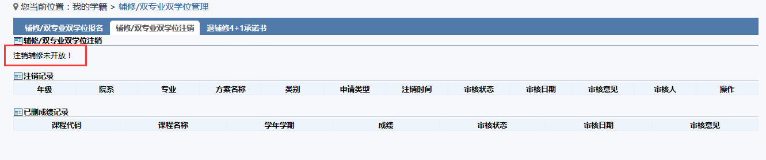
第二步：点击已修读方案后的“注销”按钮
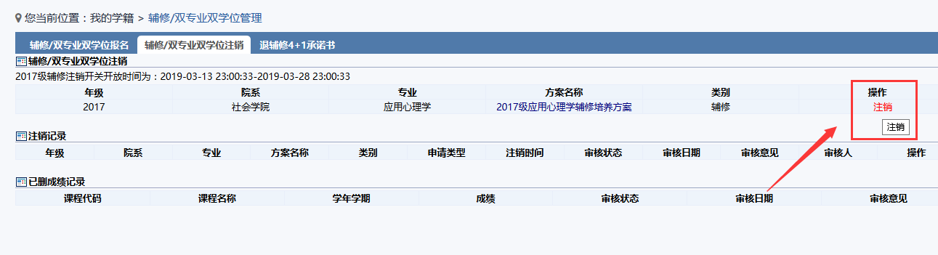
在弹出的页面选择要删除的已选课程或者课程成绩点击“提交”，点击“取消”可返回上一步操作
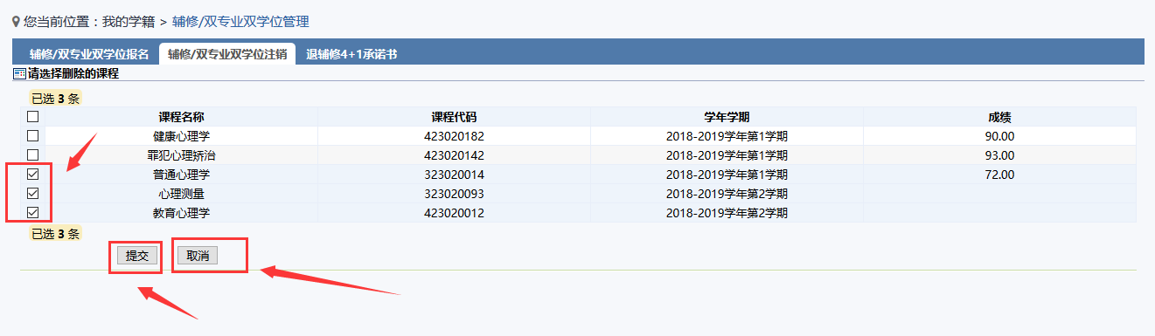
弹出的确认框点击“确定”即可，点击“取消”返回上一步操作
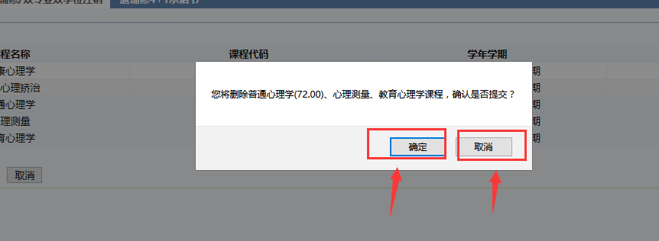
可看到注销申请的审核状态变为：“已提交”，下方显示的是要删除的课程或者课程成绩。
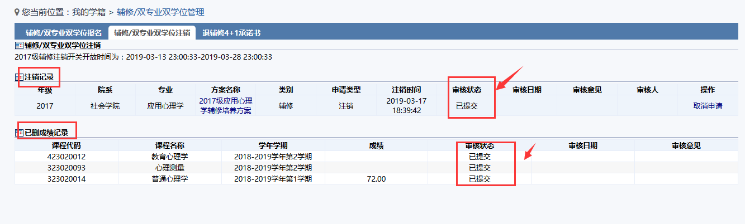

第三步：若管理员还未审核注销申请，可点击注销记录中的“取消申请”按钮，进行取消注销的操作。取消后已选择删除的课程恢复成申请前状态，可再次进行注销操作。
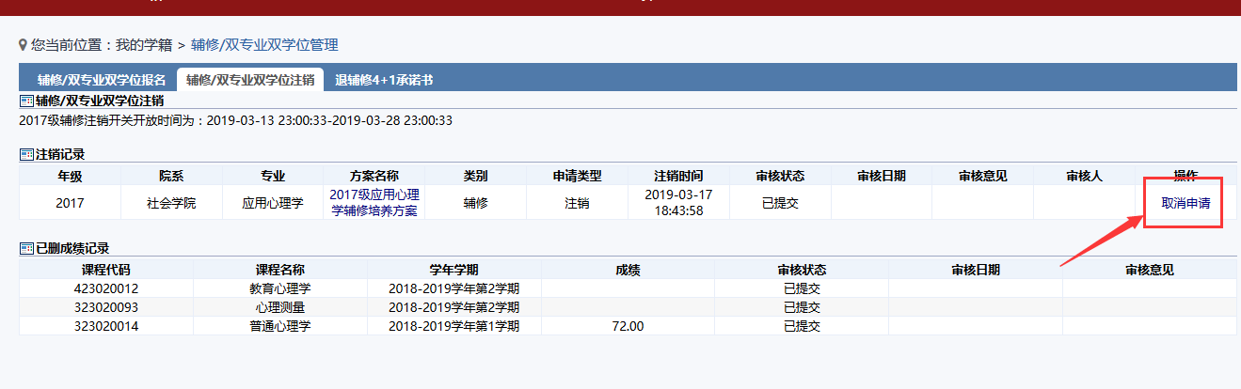
管理员审核后，审核状态变为“审核通过”，辅修方案注销成功，此时不可以再取消申请。
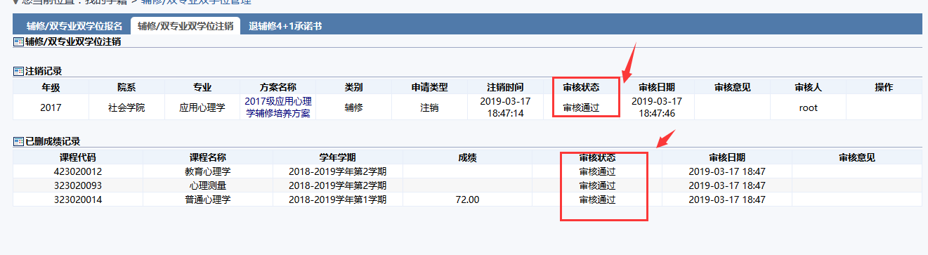
若管理员审核不通过，可再次进行注销操作。
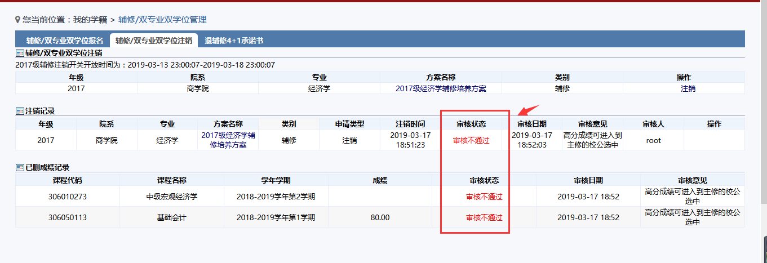

4+1注销或者转辅修
第一步：在注销时间开启后，进入菜单：我的学籍 > 辅修/双专业双学位管理
点击中间的“辅修/双专业双学位注销” 选项卡，页面上方显示本次注销的开放时间，下方显示已经修读的辅修培养方案。
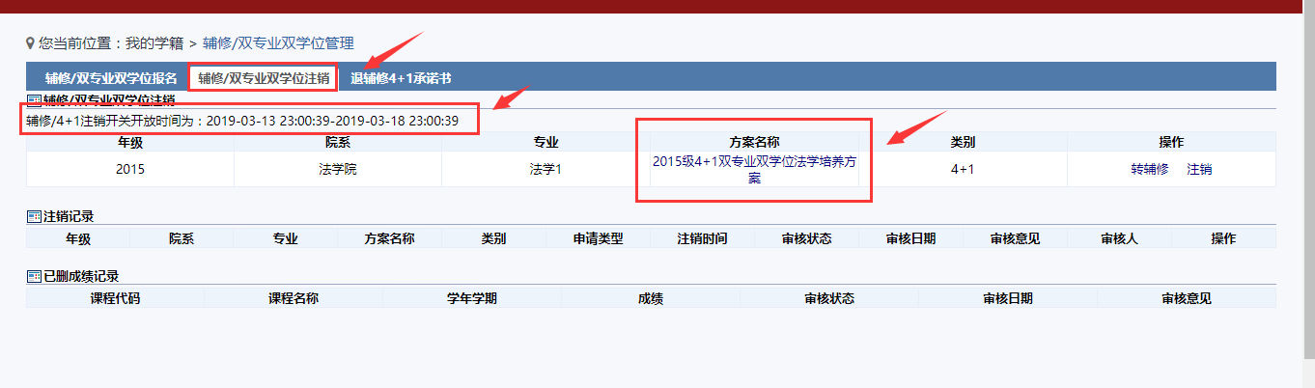
若不在开放时间范围内显示：“注销辅修未开放！”
第二步：点击已修读方案后的“注销”或者“转辅修”按钮
“注销”是指的直接退4+1培养方案，只保留主修方案。
“转辅修”指的是4+1方案转成普通的同专业辅修方案。
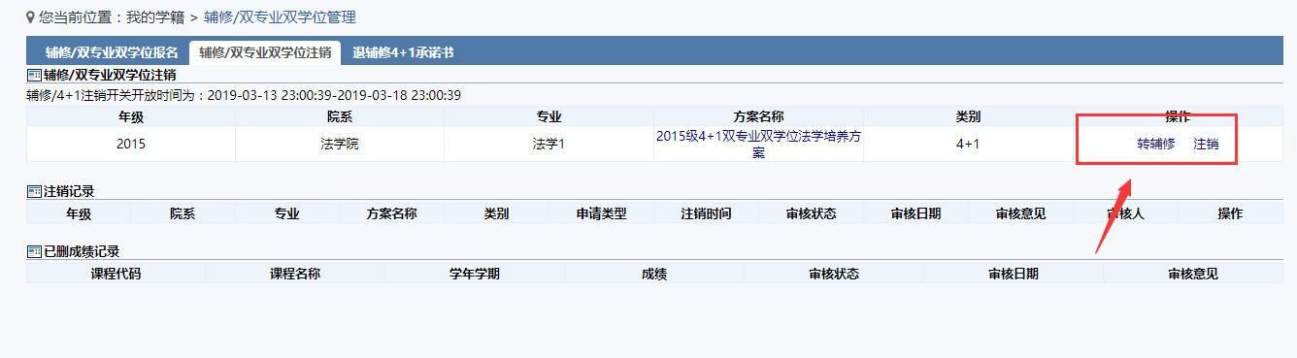
在弹出的页面选择要删除的已选课程或者课程成绩点击“提交”，点击“取消”可返回上一步操作
弹出的确认框点击“确定”即可，点击“取消”返回上一步操作
可看到注销申请的审核状态变为：“已提交”，下方显示的是要删除的课程或者课程成绩。

第三步：若管理员还未审核注销申请，可点击注销记录中的“取消申请”按钮，进行取消注销的操作。取消后已选择删除的课程恢复成申请前状态，可再次进行注销操作。
管理员审核后，审核状态变为“审核通过”，辅修方案注销成功，此时不可以再取消申请。
若管理员审核不通过，可再次进行注销操作。

辅修&4+1报名
第一步：在报名开关开启后，进入菜单：我的学籍 > 辅修/双专业双学位管理
点击左侧的“辅修/双专业双学位报名” 选项卡（默认），页面上方显示本次报名的开放时间，下方列出可报名的辅修或者4+1的培养方案。
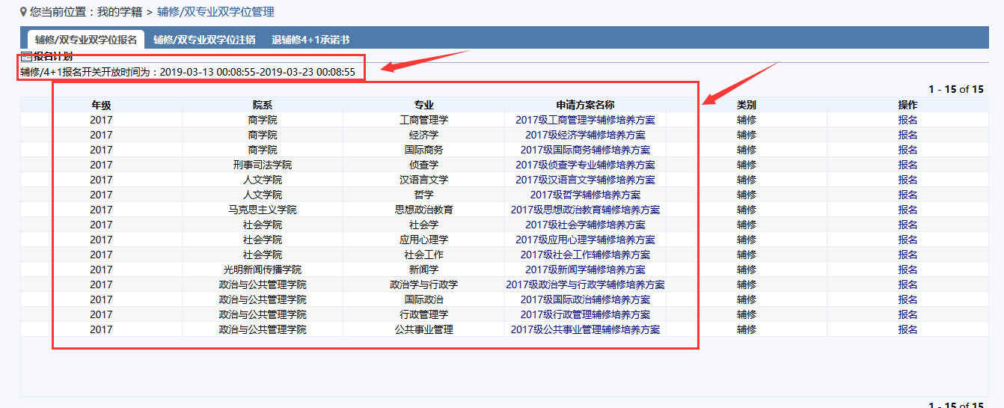
若不在开放时间范围内显示：“未开放辅修报名”
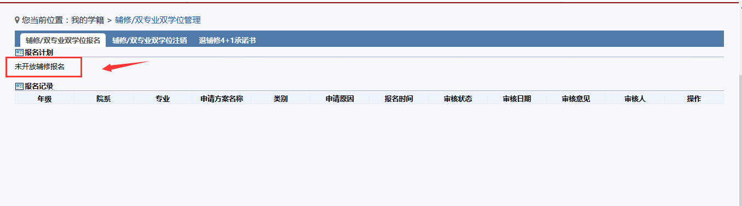
若已报名或者存在正在修读的辅修或者4+1方案，在下方的培养方案后不显示“报名”按钮
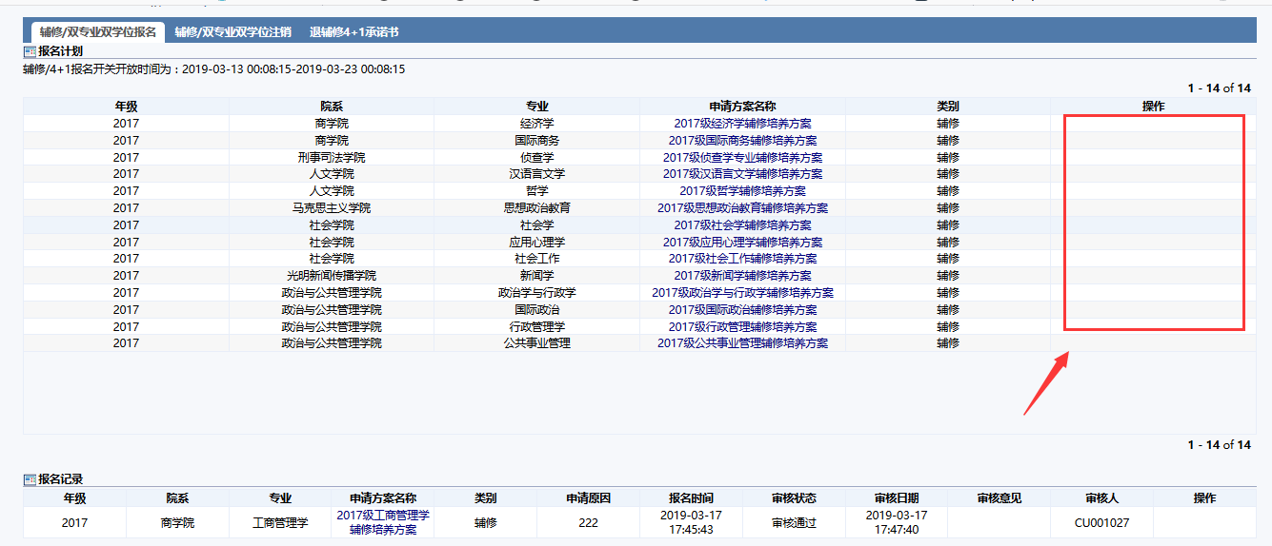
第二步：点击要报名的辅修或者4+1方案后的“报名”按钮，填写报名理由（可为空）后提交即可。
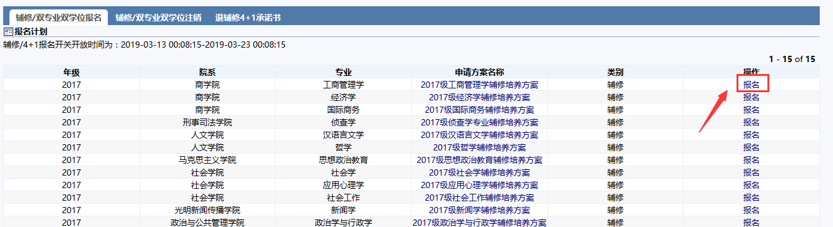
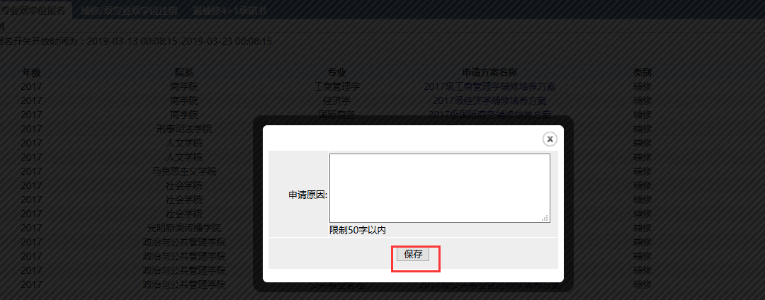
注：报名时系统会计算本人绩点和重修门数，需要等待15秒左右
不符合报名条件的学生会在计算绩点和重修门数后提示不符合项
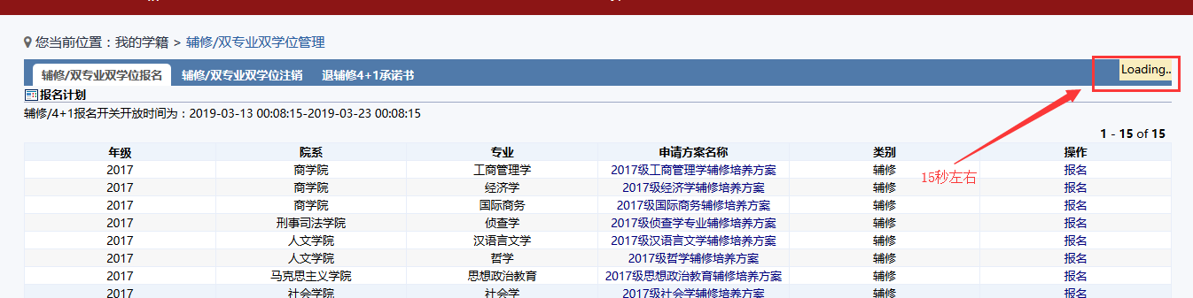
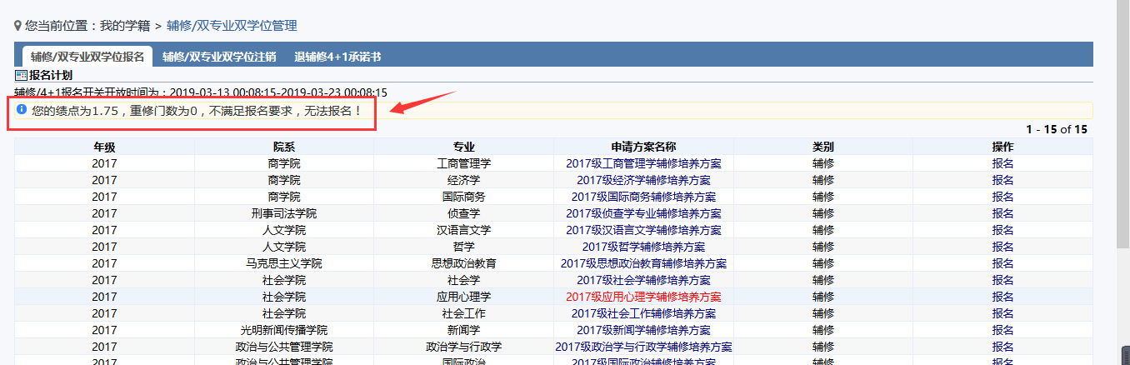
第三步：报名成功后，方案列表中的“报名”按钮消失，在页面下方的报名记录中显示已报名的培养方案；
对于还未审核（审核状态为已提交）的申请，点击“取消报名”按钮，可取消再次报名；
下方的审核状态可查看辅修或者4+1报名是否成功。

